หน่วยการเรียนรู้ที่ ๓ สร้างสุขด้วยพอเพียง
แผนการจัดการเรียนรู้ที่ ๒ เรื่อง การปฏิบัติตนตามพระบรมราโชวาท (๒)

ส ๑๓๒______หน้าที่พลเมือง ๓ กลุ่มสาระการเรียนรู้สังคมศึกษา ศาสนา และวัฒนธรรม

ชั้นประถมศึกษาปีที่ ๓ เวลา ๑ ชั่วโมง


ผลการเรียนรู้

- ปฏิบัติตนตามพระบรมราโชวาท หลักการทรงงาน และหลักปรัชญาของเศรษฐกิจพอเพียง (ข้อ ๕)
- ปฏิบัติตนเป็นผู้มีวินัยในตนเอง (ข้อ ๑๐)

สาระสำคัญ/ความคิดรวบยอด/หลักการ

การปฏิบัติตนตามพระบรมราโชวาทในเรื่องความซื่อสัตย์ เสียสละ หลักการทรงงานในเรื่อง
การมีส่วนร่วม ความเพียร และหลักปรัชญาของเศรษฐกิจพอเพียง ประชาชนทุกคนควรปฏิบัติตนด้วย
ความซาบซึ้งในพระราชกรณียกิจและน้อมนำแบบอย่างของพระราชจริยวัตร พระราชดำรัส หลักการทรงงาน ตลอดจนหลักปรัชญาของเศรษฐกิจพอเพียงมาใช้ในการดำเนินชีวิตและการงาน เพื่อความสุข ความเจริญของตนเอง สังคม และประเทศชาติ ตลอดจนเผยแพร่ให้เป็นที่ปรากฏแก่สังคม


สาระการเรียนรู้

๑. พระบรมราโชวาทเรื่อง ความซื่อสัตย์ และความเสียสละ
๒. การมีวินัยในตนเองด้านความซื่อสัตย์สุจริต ขยันหมั่นเพียร อดทน ใฝ่หาความรู้
ตั้งใจปฏิบัติหน้าที่ และยอมรับผลที่เกิดจากการกระทำของตนเอง

สมรรถนะสำคัญของผู้เรียน
ฐาน

- ความสามารถในการคิด
- การคิดวิเคราะห์
- การคิดสังเคราะห์
- การคิดประเมินค่า
- การคิดอย่างมีวิจารณญาณ
- การคิดสร้างสรรค์
- ความสามารถในการแก้ปัญหา


คุณลักษณะอันพึงประสงค์และค่านิยม
ฐาน

คุณลักษณะอันพึงประสงค์ | ค่านิยมหลักของคนไทย
- รักชาติ ศาสน์ กษัตริย์    - ซื่อสัตย์สุจริต    - มีวินัย    - ใฝ่เรียนรู้  - อยู่อย่างพอเพียง    - มุ่งมั่นในการทำงาน  - รักความเป็นไทย    - มีจิตสาธารณะ | - มีความรักชาติ ศาสนา พระมหากษัตริย์    - ซื่อสัตย์ เสียสละ อดทน    - กตัญญูต่อพ่อแม่ ผู้ปกครอง ครูบาอาจารย์  - ใฝ่หาความรู้ หมั่นศึกษาเล่าเรียน ทั้งทางตรง  และทางอ้อม  - รักษาวัฒนธรรมประเพณีไทยอันงดงาม  - มีศีลธรรม รักษาความสัตย์ หวังดีต่อผู้อื่น  เผื่อแผ่และแบ่งปัน  - เข้าใจ เรียนรู้การเป็นประชาธิปไตย อันมีพระมหากษัตริย์ทรงเป็นประมุข ที่ถูกต้อง  - มีระเบียบวินัย เคารพกฎหมาย ผู้น้อยรู้จัก การเคารพผู้ใหญ่  - มีสติรู้ตัว รู้คิด รู้ทำ รู้ปฏิบัติ ตามพระราชดำรัสของพระบาทสมเด็จพระเจ้าอยู่หัว    - รู้จักดำรงตนอยู่โดยใช้หลักปรัชญาของเศรษฐกิจพอเพียง    - มีความเข้มแข็งทั้งร่างกายและจิตใจ ไม่ยอมแพ้ต่ออำนาจฝ่ายต่ำหรือกิเลส มีความละอาย เกรงกลัวต่อบาปตามหลักของศาสนา  - คำนึงถึงผลประโยชน์ของส่วนรวมและของชาติมากกว่าผลประโยชน์ของตนเอง

ภาระงาน/ชิ้นงาน
ฐาน

(-)

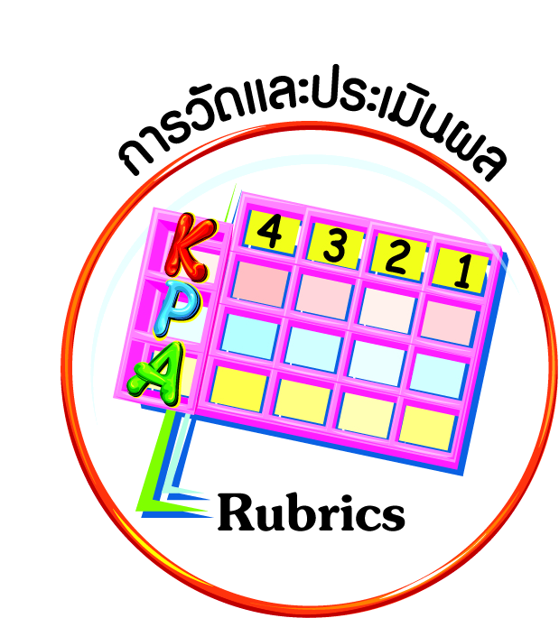
การวัดและประเมินผล
ฐาน

- แบบประเมินพฤติกรรมรายบุคคล
- การประเมินผลตามสภาพจริง (Rubrics)
- เกณฑ์การให้คะแนน (ระดับคะแนน-ระดับคุณภาพ)


การจัดกิจกรรมการเรียนรู้
ฐาน

๑. นักเรียนร่วมกันร้องเพลง ความซื่อสัตย์ และตอบคำถาม เช่น “บทเพลงนี้สอนให้เราเป็นคนอย่างไร”
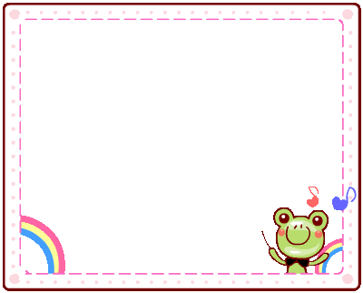

เพลง ความซื่อสัตย์

ความซื่อสัตย์เป็นสมบัติของคนดี
หากใครไม่มีชาตินี้เอาดีไม่ได้
มีความรู้ท่วมหัว เอาตัวไม่รอดถมไป
คดโกงแล้วใครจะรับไว้ให้ร่วมการงาน

๒. นักเรียนร่วมกันอ่านบทความเรื่อง “การไม่ซื่อสัตย์ต่อตนเอง เช่น เราตั้งใจว่าจะไม่กินของหวานของมันเพื่อลดน้ำหนัก แต่เราก็แอบกิน แม้คนอื่นไม่ทราบ แต่เราก็รู้ตัวเราดี ผลเสีย คือ เราก็จะอ้วน และเป็นโรคอื่นตามมา หรือตั้งใจจะอ่านหนังสือ แล้วก็ไม่อ่าน เพราะไปเที่ยวเล่น ดูหนัง หรือเล่นอินเทอร์เน็ต ผลเสียคือ เราอาจจะสอบตก ซึ่งหากเราขาดความซื่อสัตย์ต่อตนเอง และผัดผ่อนไปเรื่อย ๆ ในระยะยาวเราอาจจะกลายเป็นคนขาดระเบียบ ขาดความตั้งใจ กลายเป็นคนทำอะไรไม่ประสบความสำเร็จในชีวิต”
๓. นักเรียนตอบคำถามว่า เห็นด้วยหรือไม่กับข้อความที่กล่าวว่า “หากเราขาดความซื่อสัตย์ ต่อตนเอง และผัดผ่อนไปเรื่อย ๆ ในระยะยาวเราอาจจะกลายเป็นคนขาดระเบียบ ขาดความตั้งใจกลายเป็นคนทำอะไรไม่ประสบความสำเร็จในชีวิต” เพราะเหตุใด
๔. ครูและนักเรียนร่วมกันสรุป เช่น
- การเป็นคนซื่อสัตย์ พูดจริง ทำจริง เป็นคนจริงใจ เป็นคนตรงจะทำให้เป็นที่น่าเชื่อถือ น่าเคารพนับถือ และเป็นผู้ที่เคารพนับถือตัวเองได้
- การเสียสละ คือ การให้ การเอื้อเฟื้อเผื่อแผ่เกื้อกูลด้วยวัตถุสิ่งของ โดยไม่หวังสิ่งตอบแทน เป็นการสละความโลภ ความเห็นแก่ตัว ความเห็นแก่ได้ ออกไปจากใจของตนเอง ด้วยการสละประโยชน์สุขส่วนตน เพื่อประโยชน์สุขของผู้อื่นและสังคมส่วนรวม
๕. นักเรียนจับคู่กับเพื่อนช่วยกันบอกพฤติกรรมของตนเองหรือที่พบเห็นในสังคม หรือข่าวเกี่ยวกับความซื่อสัตย์ และความเสียสละ ที่ควรเป็นแบบอย่าง
๖. ครูมอบหมายให้นักเรียนกลับไปทบทวนพฤติกรรมความซื่อสัตย์สุจริตและความเสียสละ เพื่อเตรียมมาเล่าเหตุการณ์ให้เพื่อนฟังในชั่วโมงถัดไป
๗. ให้นักเรียนช่วยกันดูภาพ และพิจารณาว่าข้อความใดถูกต้อง
เอาไปใช้เองดีกว่า
เด็กทั้งสองคนพบอะไร
กระเป๋าเงินกระเป๋านักเรียน
๗.๑
เด็กคนใดมีความซื่อสัตย์
เด็กคนที่พูดว่าจะเอากระเป๋าเงินไปใช้เอง
เด็กคนที่พูดว่าจะเอากระเป๋าเงิน
ไปคืนเจ้าของ
๗.๒
✓
✓
กระเป๋าเงินของใครนะ
เอาไปคืนเจ้าของดีกว่า



๘. ให้นักเรียนอ่านพระบรมราโชวาท แล้วพิจารณาว่าข้อความใดถูกต้อง
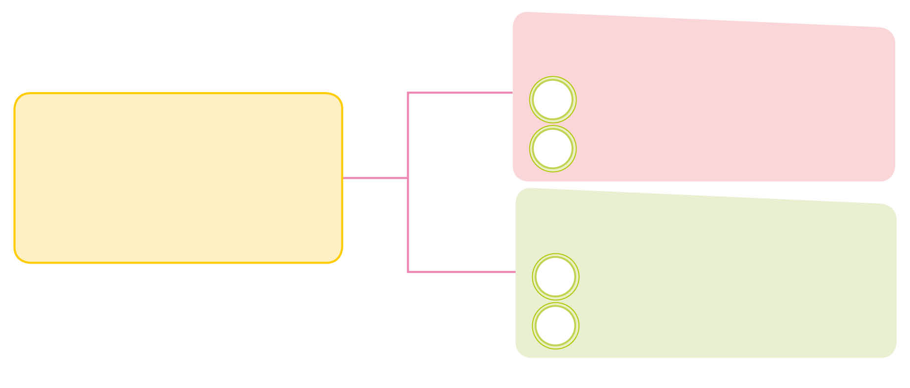
“…ความซื่อสัตย์สุจริตเป็นพื้นฐานของความดีทุกอย่าง เด็ก ๆ จึงต้องฝึกฝนอบรมให้เกิดมีขึ้นในตนเอง เพื่อจักได้เติบโตขึ้นเป็นคนดีมีประโยชน์ และมีชีวิตที่สะอาด ที่เจริญมั่นคง...”
พระบรมราโชวาท
พระราชทานเพื่อเชิญลงพิมพ์ในหนังสือวันเด็ก พุทธศักราช ๒๕๓๑

๘.๑
คุณธรรมที่ได้จาก
พระบรมราโชวาท คือ
(ความซื่อสัตย์)

ถ้าปฏิบัติ
ถ้าไม่ปฏิบัติ
ผลที่เกิดขึ้น

ร่ำรวย มีเพื่อนมากมาย
เป็นคนดี มีประโยชน์

ผลที่เกิดขึ้น

เจ็บป่วย ไม่มีความสุข
เป็นคนร้าย ชีวิตตกต่ำ
✓
✓

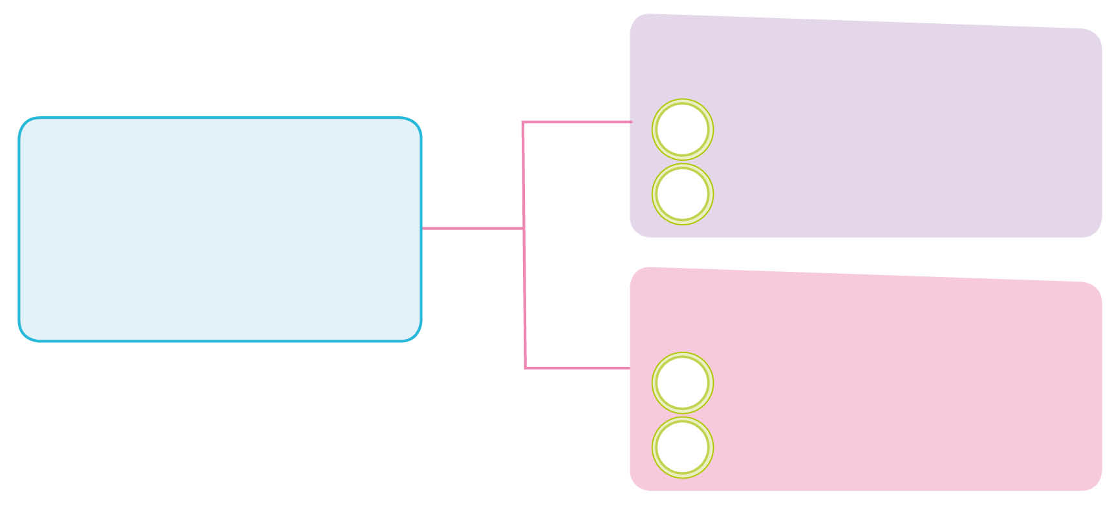
“…ข้าราชการไม่ว่าจะอยู่ในตำแหน่งใด ระดับไหน มีหน้าที่อย่างไร ล้วนมี
ส่วนสำคัญอยู่ในงานของแผ่นดินทั้งสิ้น ทุกคนจึงต้องตั้งใจปฏิบัติหน้าที่โดยเต็มกำลังความสามารถ ด้วยอุดมคติ ด้วยความเข้มแข็งเสียสละ และระมัดระวังให้การทุกอย่างในหน้าที่เป็นไปอย่างถูกต้องเที่ยงตรง ด้วยความระลึกรู้ตัวอยู่เสมอว่า การปฏิบัติตัวปฏิบัติงานของตน มีผลเกี่ยวเนื่องถึงสุข ทุกข์ ประชาชน ตลอดจนความเจริญขึ้น
หรือเสื่อมลงของประเทศชาติ...”
พระบรมราโชวาท พระราชทานในวันข้าราชการพลเรือน พุทธศักราช ๒๕๕๗
๘.๒
คุณธรรมที่ได้จาก
พระบรมราโชวาท คือ
(ความเสียสละ)
ถ้าปฏิบัติ
ถ้าไม่ปฏิบัติ
ผลที่เกิดขึ้น

ประเทศชาติเจริญก้าวหน้า
ประชาชนอยู่ดีกินดี

ผลที่เกิดขึ้น

ประเทศชาติยากจน
ประเทศชาติเสื่อมลง

✓
✓

๙. ครูและนักเรียนร่วมกันสรุป เช่น การเป็นคนซื่อสัตย์ พูดจริง ทำจริง เป็นคนจริงใจ เป็นคนตรง จะทำให้เป็นที่น่าเชื่อถือ น่าเคารพนับถือ และเป็นผู้ที่เคารพนับถือตัวเองได้


การจัดบรรยากาศเชิงบวก
ฐาน

ให้นักเรียนมีโอกาสได้เห็นแบบอย่างที่ดี ได้เรียนรู้การประพฤติปฏิบัติที่ถูกต้องดีงาม ร่วมกัน
แสดงความคิด ความรู้สึก แลกเปลี่ยนประสบการณ์เพื่อขยายการเรียนรู้ สามารถศึกษาจากสื่อและแหล่งเรียนรู้ที่หลากหลาย ครูเป็นผู้แนะนำแนวทางที่ถูกต้อง



สื่อการเรียนรู้และแหล่งการเรียนรู้
ฐาน

- เพลง
- พระบรมราโชวาท


ข้อเสนอแนะของผู้บริหารสถานศึกษา

______________________________________________________________________________
______________________________________________________________________________
______________________________________________________________________________
______________________________________________________________________________
______________________________________________________________________________
______________________________________________________________________________
______________________________________________________________________________
______________________________________________________________________________
______________________________________________________________________________
______________________________________________________________________________
______________________________________________________________________________
______________________________________________________________________________
______________________________________________________________________________
______________________________________________________________________________
______________________________________________________________________________
______________________________________________________________________________
______________________________________________________________________________
______________________________________________________________________________
______________________________________________________________________________
______________________________________________________________________________
______________________________________________________________________________
______________________________________________________________________________
______________________________________________________________________________
______________________________________________________________________________

ลงชื่อ_________________________ (ผู้บริหารสถานศึกษา)
(_________________________)
________/________/________
บันทึกหลังการสอน

ผลการจัดการเรียนการสอน
]
______________________________________________________________________________
______________________________________________________________________________
______________________________________________________________________________
______________________________________________________________________________
______________________________________________________________________________
______________________________________________________________________________

ปัญหา / อุปสรรค
]

______________________________________________________________________________
______________________________________________________________________________
______________________________________________________________________________
______________________________________________________________________________
______________________________________________________________________________
______________________________________________________________________________

แนวทางแก้ไข
]

______________________________________________________________________________
______________________________________________________________________________
______________________________________________________________________________
______________________________________________________________________________
______________________________________________________________________________
______________________________________________________________________________

ลงชื่อ_____________________________ (ผู้บันทึก)
(____________________________)
_________/__________/________

